

**АДМИНИСТРАЦИЯ**

**БЛАГОВЕЩЕНСКОГО СЕЛЬСОВЕТА**

**ВОСКРЕСЕНСКОГО МУНИЦИПАЛЬНОГО РАЙОНА**

**НИЖЕГОРОДСКОЙ ОБЛАСТИ**

**РАСПОРЯЖЕНИЕ**

8 октября 2020 года № 11-р

**Об утверждении нормативных затрат на обеспечение функций Администрации Благовещенского сельсовета Воскресенского муниципального района Нижегородской области, включая подведомственные ей муниципальные бюджетные**

**и казенные учреждения на 2021 год**

В соответствии с частью 5 статьи 19 Федерального закона от 05 апреля 2013 года № 44-ФЗ «О контрактной системе в сфере закупок товаров, работ, услуг для обеспечения государственных и муниципальных нужд», постановлением администрации Благовещенского сельсовета Воскресенского муниципального района Нижегородской области от 14 августа 2019 года № 52 «Об утверждении Правила определения нормативных затрат на обеспечение функций администрации Благовещенского сельсовета Воскресенского муниципального района Нижегородской области, (включая подведомственные казенные учреждения):

1.Утвердить нормативные затраты на обеспечение функций администрации Благовещенского сельсовета Воскресенского муниципального района Нижегородской области, включая подведомственные муниципальные бюджетные и казенные учреждения на 2021 год (далее – нормативные затраты) согласно приложению.

2.Установить, что нормативы количества и (или) цены товаров, работ, услуг могут быть изменены по решению главы администрации Благовещенского сельсовета Воскресенского муниципального района Нижегородской области в пределах утвержденных на эти цели лимитов бюджетных обязательств по соответствующему виду нормативных затрат.

3.Обнародовать настоящее постановление и разместить на общероссийском официальном сайте www.zakupki.gov.ru.

4.Контроль за исполнением данного постановления оставляю за собой.

5.Настоящее постановление вступает в силу со дня обнародования.

Глава администрации

Благовещенского сельсовета- А.С.Лепехин

Приложение

к распоряжению администрации

Благовещенского сельсовета

Воскресенского муниципального района

Нижегородской области

от 8 октября 2020 года № 11-р

**Нормативные затраты**

**на обеспечение функций администрации Благовещенского сельсовета Воскресенского муниципального района Нижегородской области на 2021 год**

**1.Затраты на информационно-коммуникационные технологии**

**Затраты на услуги связи**

Расчётная численность основных работников по затратам на информационно-коммуникационные технологии -11 человек

Всего : (руб)

|  |  |  |  |
| --- | --- | --- | --- |
| Затраты на абонентскую плату | Затраты на повременную оплату местных, междугородних и международных телефонных соединений | Затраты на сеть "Интернет" | Затраты на оплату иных услуг связи в сфере информационно-коммуникационных технологий |
| 35666 | 10576 | 23184 | 1494 |

в том числе:

1. Затраты на абонентскую плату :



1.1 Расчет производится в соответствии с таблицей :

Таблица 1

|  |  |  |  |  |  |  |
| --- | --- | --- | --- | --- | --- | --- |
| № п/п | Наименование учреждения | Кол-во абонентских номеров | ежемесячная абонентская плата с АПУС при комб. системе | ежемесячная абонентская плата | Количество месяцев предоставления услуги | Сумма  (руб) |
| 1 | Управление | 2 | 230,40 | 249,60 | 12 | 11520 |
| 2 | Пож.депо д. Асташиха | 1 |  | 249,60 | 12 | 2996 |
| 3 | Пож.депо д. Погатиха | 1 |  | 249,60 | 12 | 2996 |

2. Затраты на повременную оплату местных, междугородних и международных телефонных соединений () :

2.1. Расчет оплаты разговоров при местных и междугородних телефонных соединениях производится в соответствии с таблицей :

Таблица 2

|  |  |  |  |  |  |
| --- | --- | --- | --- | --- | --- |
| Местные соединения | | |  | |  |
| Кол-во абонентских номеров | | (Средняя)продолжительность местных телефонных соединений в месяц | цена минуты разговора при местных телефонных соединениях | | Количество месяцев предоставления услуги |
| 4 | | 105 | 0,696 | | 12 = 3523,35 |
| Междугородные соединения | | | | |  |
| Кол-во абонентских номеров | (Средняя)продолжительность междугородних телефонных соединений в месяц | | | цена минуты разговора при междугородних телефонных соединениях | Количество месяцев предоставления услуги |
| 4 | 6,5 | | | 4,204 | 12= 1311,65 |

3. Затраты на сеть "Интернет" :

3.1. Расчет затрат на сеть «Интернет» производится в соответствии с таблицей :

Таблица 3

|  |  |  |  |  |  |
| --- | --- | --- | --- | --- | --- |
| Наименование учреждения | количество каналов передачи данных сети "Интернет"( 1мбит/с) | ежемесячная абонентская плата | Пользов. Сетью интернет,доп.опция ускорение | Количество месяцев предоставления услуги Niи | Сумма  (руб) |
| Управление | 1 | 780 | 876 | 12 | 19872 |

Затраты на приобретение прочих работ и услуг, не относящиеся к затратам на услуги связи, аренду и содержание имущества

Расчётная численность основных работников по затратам на информационно-коммуникационные технологии – 2 человека

4. Затраты на оплату услуг по сопровождению и приобретению иного программного обеспечения ():

4.1. Расчет затрат по сопровождению и приобретению программного оборудования производится в соответствии с таблицей :

Таблица 4

|  |  |  |  |
| --- | --- | --- | --- |
| Наименование | Цена сопровождения | цена простых (неисключительных) лицензий | сумма  (руб) |
| Сопровождение программы 1 С | 13000 |  | 13000 |

Затраты на приобретение материальных запасов

5. Затраты на приобретение расходных материалов для принтеров, многофункциональных устройств и копировальных аппаратов (оргтехники)

(руб.)

|  |  |  |  |  |
| --- | --- | --- | --- | --- |
| Наименование | фактическое количество принтеров, многофункциональных устройств и копировальных аппаратов (оргтехники) i-го типа | норматив потребления расходных материалов i-м типом принтеров, многофункциональных устройств и копировальных аппаратов (оргтехники) | цена расходного материала по i-му типу принтеров, многофункциональных устройств и копировальных аппаратов (оргтехники). | сумма |
| Тонер | 7 | 14 | 350,00 | 4900,00 |
| Картридж | 7 | 8 | 1250,00 | 10000,00 |

**Ⅱ. Прочие затраты**

Затраты по договору на проезд к месту командирования и обратно ()



6. = 1 человек х 550,69 х 26 дней = 14318 – расчет оплаты проезда на общественном транспорте специалиста ВУС до г. Семенов



Затраты на коммунальные услуги

Расчетная среднесписочная численность основных работников по затратам на коммунальные услуги - 18 человек

Затраты на коммунальные услуги (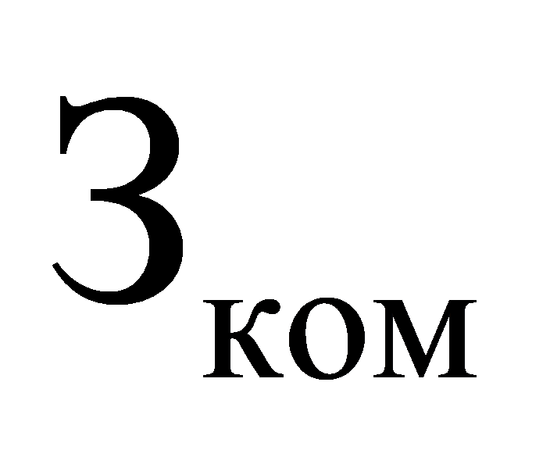) всего: (руб)

|  |  |  |
| --- | --- | --- |
| Затраты на электроснабжение | Затраты на холодное водоснабжение | Затраты иные виды топлива |
| 833400 | 16400 | 416800 |

в том числе:

7. Затраты на иные виды топлива :



7.1. Расчет затрат по топливу производится в соответствии с таблицей :

Таблица 5

|  |  |  |  |  |  |
| --- | --- | --- | --- | --- | --- |
| № п/п | Наименование учреждения | Наименование топлива | Количество м.куб, тонн ( по топл режиму) | цена | сумма  (руб) |
| 1 | Асташихинский СК | Дрова | 4 | 1456 | 5800 |
| Уголь | 31,4 | 6240 | 195900 |
| 2 | Благовещенский СК | Дрова | 19 | 1456 | 27700 |
| Уголь | 8,6 | 6240 | 53700 |
| 3 | Погатихинский СК | Дрова | 19 | 1456 | 27700 |
| Уголь | 10 | 6240 | 62400 |
| 4 | Пож.депо д. Асташиха | Дрова | 15 | 1456 | 21800 |
| 5 | Пож.депо д. Погатиха | Дрова | 15 | 1456 | 21800 |

8. Затраты на электроснабжение :



8.1. Расчет затрат на электроснабжение производится в соответствии с таблицей:

Таблица 6

|  |  |  |  |  |
| --- | --- | --- | --- | --- |
| № п/п | Наименование учреждения | Регулируемый тариф на эл.энергию | Расчетная потребность в эл.энергии в год (кВт) | Сумма Зэс  (руб) |
| 1 | Управление | 9,62 | 20400 | 197000 |
| 1 | Асташихинский СК | 9,62 | 6700 | 73900 |
| 3 | Благовещенский СК | 9,62 | 1400 | 13000 |
| 4 | Погатихинский СК | 9,62 | 1400 | 13000 |
| 5 | Ул.освещение | 9,62 | 46200 | 444000 |
| 6 | Пож.депо д. Асташиха | 9,62 | 7700 | 74000 |
| 7 | Пож.депо д. Погатиха | 9,62 | 1900 | 18500 |

9. Затраты на холодное водоснабжение :



9.1. Расчет затрат на холодное водоснабжение производится в соответствии с таблицей:

Таблица 7

|  |  |  |  |  |
| --- | --- | --- | --- | --- |
| № п/п | Наименование учреждения | расчетная потребность в холодном водоснабжении | регулируемый тариф на холодное водоснабжение | Сумма Зхв  (руб) |
| 1 | Управление | 18 | 56,23 | 1000 |
| 2 | Асташихинский СК | 36 | 56,23 | 2000 |
| 3 | Благовещенский СК | 224 | 56,23 | 12600 |
| 4 | Погатихинский СК | 14 | 56,23 | 800 |

Затраты на содержание имущества, не отнесенные к затратам на содержание имущества в рамках затрат на информационно-коммуникационные технологии

Расчётная численность основных работников по затратам на содержание имущества -10 человек

Затраты на содержание и техническое обслуживание помещений ():

10. Расчет затрат на вывоз ТБО:

10.1. Расчет затрат на вывоз ТБО производится в соответствии с таблицей:

Таблица 8

|  |  |  |  |
| --- | --- | --- | --- |
| Наименование учреждения | количество куб. метров твердых бытовых отходов в год | цена вывоза 1 куб. метра твердых бытовых отходов | Сумма Зтбо  (руб) |
| Управление | 264,7 | 10,2 | 2700 |

Иные затраты на содержание территории Благовещенского сельсовета

(руб.)

|  |  |  |  |  |
| --- | --- | --- | --- | --- |
| Содержание мест захоронения | Ремонт памятников | Спиливание деревьев | Уборка мусора | сумма |
| 5000,00 | 9000,00 | 5000,00 | 5000,00 | 24000,00 |

Затраты на приобретение прочих работ и услуг, не относящиеся к затратам на услуги связи, транспортные услуги, оплату расходов по договорам об оказании услуг,

связанных с проездом и наймом жилого помещения в связи с командированием работников, заключаемым со сторонними организациями, а также к затратам на коммунальные услуги, аренду помещений и оборудования, содержание имущества в рамках прочих затрат и затратам на приобретение прочих работ и услуг в рамках затрат

на информационно-коммуникационные технологии

Расчётная численность основных работников по затратам на приобретение прочих услуг -6 человек

11.Затраты на оплату типографских работ и услуг, включая приобретение периодических печатных изданий () определяются по фактическим затратам в отчетном финансовом году с учетом изменения тарифов по формуле:

11.1.Затраты на приобретение информационных услуг производятся в соответствии с таблицей :

Таблица 9

|  |  |  |  |
| --- | --- | --- | --- |
| Наименование | Цена за единицу | количество | сумма  (руб) |
| Абонемент на газету «Воскресенская жизнь» | 1000 | 1 | 1000 |
| Размещение печатного материала в газете «Воскресенская жизнь» | 20 руб. за 1 см.кв. | 660 | 13200 |

Затраты на приобретение материальных запасов, не отнесенные

к затратам на приобретение материальных запасов в рамках

затрат на информационно-коммуникационные технологии

12. Затраты на приобретение материальных запасов, не отнесенные к затратам на приобретение материальных запасов в рамках затрат на информационно-коммуникационные технологии (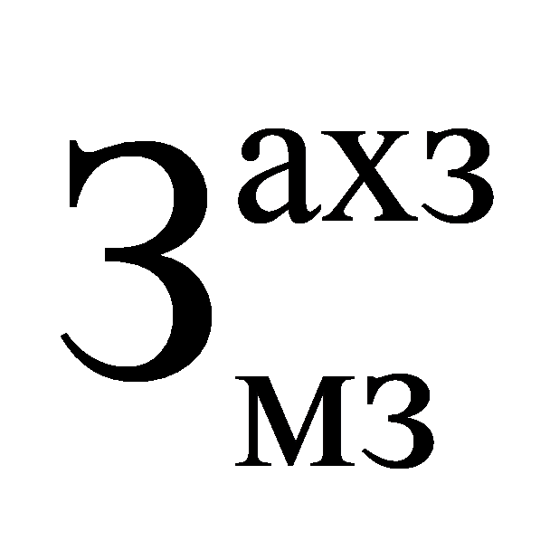):

(руб)

|  |  |  |  |  |
| --- | --- | --- | --- | --- |
| Затраты на приобретение канцелярских принадлежностей | Затраты на приобретение хозяйственных товаров и принадлежностей | Затраты на приобретение горюче-смазочных материалов | Запасные части | Затраты на приобретение бланочной продукции |
| 12000,00 | 48517 | 48000 | 6000 | 4500 |

12.1. Затраты на приобретение бланочной продукции и иной канцелярской продукции производятся в соответствии с таблицей:



Таблица 10

|  |  |  |  |
| --- | --- | --- | --- |
| Количество прочей бланочной продукции | Численность работников | Цена 1 единицы | Сумма затрат  (руб) |
| 375 | 8 | 1,5 | 4500 |

12.2. Затраты на приобретение канцелярских принадлежностей производятся в соответствии с таблицей:



Таблица 11

|  |  |  |  |  |
| --- | --- | --- | --- | --- |
| Наименование | Количество | Численность работников | цена | сумма  (руб) |
| Бумага А4 | 35 | 8 | 250 | 8750,00 |
| Зажим д/бумаг | 3 | 8 | 55 | 165,00 |
| Закладки клейкие бум. | 10 | 8 | 35 | 350,00 |
| Кнопки | 5 | 8 | 12 | 60,00 |
| Календарь табель | 3 | 8 | 10 | 30,00 |
| Календарь-перекидной | 2 | 8 | 30 | 60,00 |
| Карандаш | 10 | 8 | 9 | 90,00 |
| Клей клеящ.-карандаш | 2 | 8 | 30 | 60,00 |
| Корректирующая жидкость | 3 | 8 | 35 | 105,00 |
| Скотч | 4 | 8 | 45 | 180,00 |
| Фотобумага | 1 | 8 | 165 | 165,00 |
| Клей | 5 | 8 | 25 | 125,00 |
| Фломастеры | 4 | 8 | 45 | 180,00 |
| Маркер выделитель текста | 3 | 8 | 40 | 120,00 |
| Ножницы | 1 | 8 | 100 | 100,00 |
| Папка с завязками | 10 | 8 | 15 | 150,00 |
| Папка уголок А4 | 10 | 8 | 15 | 150,00 |
| Папка-скоросшиватель | 45 | 8 | 10 | 450,00 |
| Папка-файл-вкладыш А4 | 3 | 8 | 100,0 | 300,00 |
| Ручка гелевая | 3 | 8 | 20 | 60,00 |
| Ручка шариковая | 10 | 8 | 18 | 180,00 |
| Скобы к степлеру | 4 | 8 | 30 | 120,00 |
| Скрепки | 2 | 8 | 15 | 30,00 |
| Тетрадь 18л. | 5 | 8 | 10 | 50,00 |
| Бланки танцевальных билетов | 1867 |  | 1,5 | 2800,00 |
| Бланки | 1170 |  | 1,5 | 1700,00 |

12.3.Затраты на приобретение хозяйственных товаров и принадлежностей производятся в соответствии с таблицей:



Расчетное количество работников по затратам на материальные запасы – 24 человека

Таблица 12

|  |  |  |  |
| --- | --- | --- | --- |
| Наименование | Цена | количество | Сумма  (руб) |
| Призы на мероприятия для СДК | 57,43 | 350 шт | 20100 |
| Моющие средства | 80 | 5 | 400,00 |
| Электирические лампочки | 20 | 100 | 2000,00 |
| Веник | 100 | 5 | 500,00 |
| Краска | 380 | 10 | 3800,00 |
| Мыло | 20 | 10 | 200,00 |
| Калькулятор | 1000 | 1 | 1000,00 |
| Гвозди | 180 | 10 | 1800,00 |
| Рукавицы | 35 | 16 | 560,00 |
| Мыло жидкое для рук (250 мл.) | 50 | 12 | 600,00 |
| Фонарь | 450 | 2 | 900,00 |
| Пена монтажная | 280 | 3 | 817,00 |
| Тосол | 280 | 3 | 840,00 |
| Светодиодная лампа | 500 | 15 | 7500 |
| Прожектор светодиодный | 500 | 15 | 7500 |
|  |  | всего | 48517 |

12.4 Затраты на приобретение горюче-смазочных материалов ()



производятся в соответствии с таблицей :

Таблица 13

|  |  |  |  |  |  |
| --- | --- | --- | --- | --- | --- |
| Марка ТС | Норма расхода топлива | Цена 1 л ГСМ | Кол-во рабочих дней | Планируемый средний пробег автомобиля в день Кi | сумма  (руб) |
| ГАЗ-66 | 33,0 | 43 | 25 | 14,64 | 5000 |
| ЗИЛ -130 АЦ-40 | 41,5 | 43 | 25 | 6,98 | 3000 |
| Лада Калина | 6,8 | 43 | 250 | 56,43 | 1251 |

13. Затраты на приобретение запасных частей для транспортных средств определяются по фактическим затратам в отчетном финансовом году с учетом нормативов обеспечения функций органов местного самоуправления администрации Благовещенского сельсовета Воскресенского муниципального района Нижегородской области:

Расчет произведен по факту 2019 года в соответствии с таблицей:

Таблица 14

|  |  |
| --- | --- |
| Наименование | Сумма  (руб) |
| Запасные части | 6000 |

14. Затраты на финансовое обеспечение строительства, реконструкции (в том числе с элементами реставрации), технического перевооружения объектов капитального строительства или приобретение объектов недвижимого имущества

14.1. Затраты производятся в соответствии с таблицей:

Таблица 15

|  |  |
| --- | --- |
| Наименование | Сумма  (руб) |
| Зимнее содержание дорог | 290000 |
| Текущий ремонт дорог | 498700 |